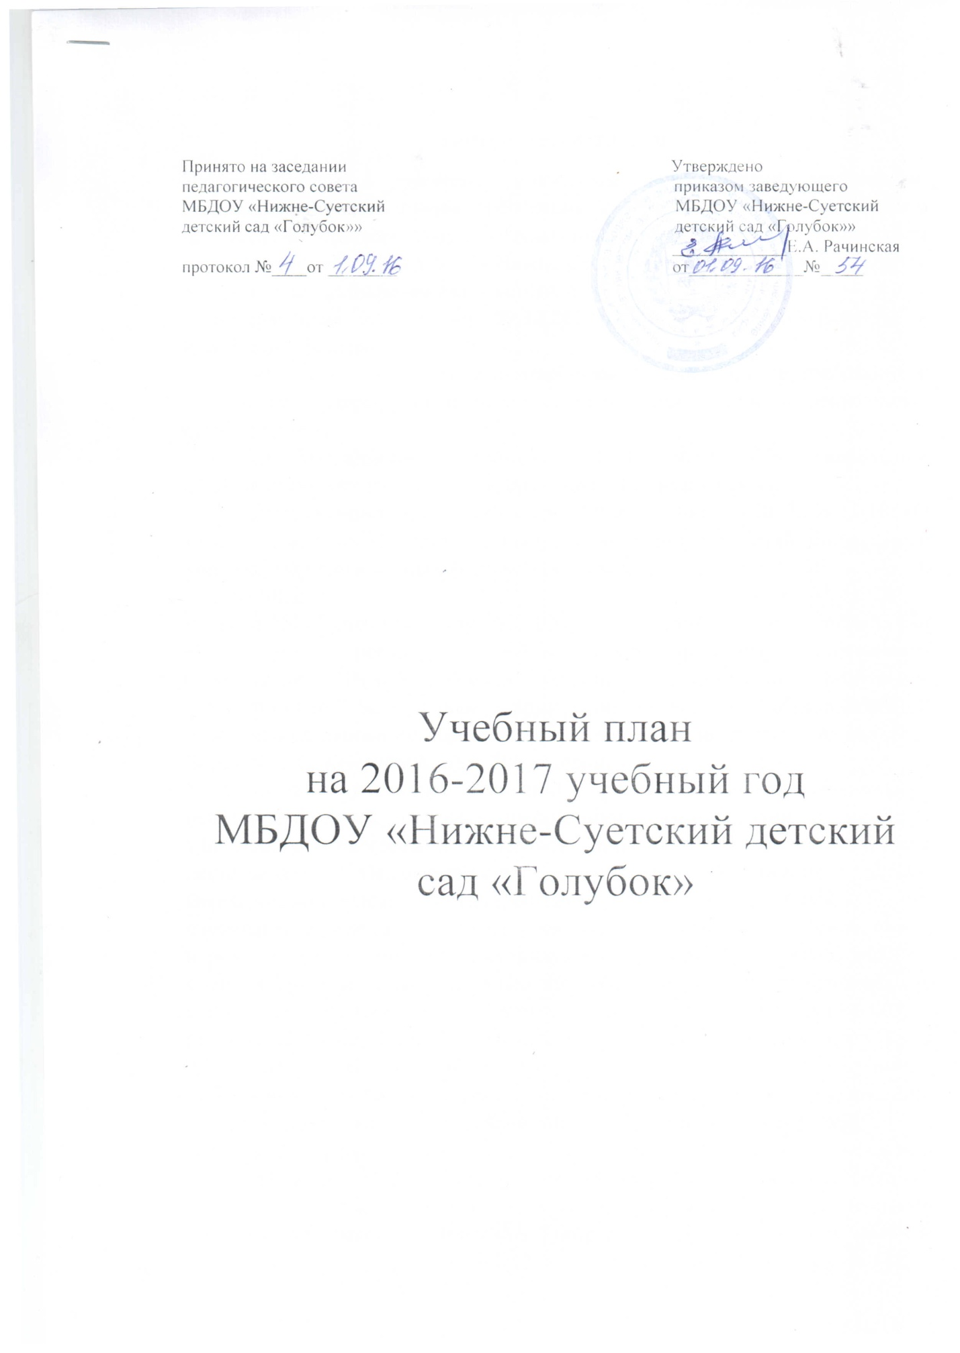

Принято на заседании Утверждено
педагогического совета приказом заведующего
МБДОУ «Нижне-Суетский МБДОУ «Нижне-Суетский
детский сад «Голубок»» детский сад «Голубок»»
_____________Е.А. Рачинская
протокол №____от ________ от_____________№_____

Учебный план
на 2016-2017 учебный год
МБДОУ «Нижне-Суетский детский сад «Голубок»

Пояснительная записка
Учебный план – является локальным нормативным документом, регламентирующими общие требования к организации образовательного процесса в учебном году в муниципальном бюджетном дошкольном образовательном учреждении «Нижне-Суетский детский сад «Голубок»»». Учебный план разработан в соответствии:
- Федеральным законом от 29.12.2012 №273-ФЗ «Об образовании в Российской Федерации»;
- СанПиН 2.4.1. 3049 – 13 «Санитарно-эпидемиологические требования к устройству, содержанию и организации режима работы в дошкольных организациях»;
- Приказ Минобразования РФ от 17.11.2013 №1155 «Об утверждении федерального государственного образовательного стандарта»;
- Письмом Министерства образования РФ от 14.03.2000 №65/23-16 «О гигиенических требованиях к максимальной нагрузке на детей дошкольного возраста в организованных формах обучения»;
- Устав МБДОУ.
В 2016/2017 учебном году МБДОУ «Нижне-Суетский детский сад «Голубок»» реализует образовательную программу дошкольного образования МБДОУ «Нижне-Суетский детский сад «Голубок»», разработанную на основе примерной основной образовательной программыдошкольного образования «От рождения до школы» под ред. Н.Е. Вераксы, Т.С. Комаровой, М.А. Васильевой.
Учебный план учитывает в полной мере возрастные психофизические особенности детей, отвечает требованиям охраны жизни и здоровья, удовлетворяет интересы и потребности детей в различных видах детской деятельности. Педагогическая диагностика достижения детьми формирования целевых ориентиров проводится в режиме работы ДОУ, без специально отведенного для него времени, посредством наблюдений, бесед, игровых заданий в процессе индивидуальной работы (2р. в год). В учебный план включены пять направлений обеспечивающие познавательное, социально-коммуникативное, художественно-эстетическое, физическое и речевое развитие. Каждой образовательной области соответствуют виды непосредственной образовательной деятельности, в соответствии с допустимой нагрузкой на воспитанников в соответствии с санитарно-эпидемиологическими требованиями к устройству, содержанию и организации режима работы дошкольных образовательных учреждений (СанПиН 2.4.1. 3049 – 13) и инструктивно-методического письма от 14.03.2000 №65/23-16 «О гигиенических требованиях к максимальной нагрузке на детей дошкольного возраста в организованных формах обучения». Учебный план обсуждается и принимается на установочном педагогическом совете и утверждается заведующим ДОУ. МБДОУ «Нижне-Суетский детский сад «Голубок»» в установленном законодательством РФ порядке несет ответственность за реализацию в полном объеме образовательных программ в соответствии с учебным планом. Дошкольное учреждение работает в режиме пятидневной рабочей недели.
В 2016 - 2017 г. в дошкольном учреждении функционирует 3 общеобразовательных групп, укомплектованных в соответствии с возрастными нормами:
1 младшая группа- (1-3 года) , средняя группа- (3-5 лет) , подготовительная к школе группа (5-7 лет). В структуре учебного плана выделяется обязательная часть и часть, формируемая участниками образовательных отношений.
Тематические праздники и развлечения с детьми планируются согласно реализации комплексной программы мероприятий, намеченных в рамках реализации годового плана ДОУ и образовательной программы дошкольного образования.

Учебный план НОД на 2016 – 2017 учебный год (на неделю)
Образовательная область | Базовый  вид деятельности
 |  | 1 младшая группа  (1-3 года) | Средняя группа  (3-5 лет) | Подготовительная группа  (5-7 лет)
 |  | в неделю/в месяц/в год | в неделю/в месяц/в год | в неделю/в месяц/в год
Физическое развитие | Физическая культура  в помещении | 3 раза  в неделю/12/  108 | 3 раза  в неделю/12/108 | 2 раза  в неделю/8/72
 | Физическая культура  на прогулке |  |  | 1 раз  в неделю/4/36
Познавательное развитие | Познавательно-исследовательская  Ознакомление с окружающим миром | 1 раз  в 2 недели/2/18 | 1 раз  в неделю  /4/36 | 1 раз  в неделю/4/36
 | Развитие  элементарных  математических представлений | 1 раз  в 2 недели/2/18 | 1 раз  в неделю/4/36 | 2 раз  в неделю/8/72
Речевое развитие | Коммуникативная, восприятие художественной литературы и фольклора,  Развитие речи, подготовка к обучению грамоте | 1 раза  в неделю/4/  36  1 раза  в неделю/4/  36 | 1 раз  в неделю/4/36 | 2 раза  в неделю/8/  72  1 раз  в неделю/4/  36
Художественно-эстетическое развитие | Рисование | 1 раз  в неделю/4/36 | 1 раз  в неделю 4/36 | 2 раза  в неделю/8/72
 | Лепка | 1 раз  в неделю/4/36 | 1 раз  в 2 недели/2/18 | 1 раз  в 2 неделю/2/18
 | Аппликация | — | 1 раз  в 2 недели/2/18 | 1 раз  в 2 недели/2/18
 | Музыка | 2 раза  в неделю/8/72 | 2 раза  в неделю/8/72 | 2 раза  в неделю/8/72
ИТОГО в часах  в неделю/в месяц/в год |  | 1 ч. 40 мин./  6 ч. 40 мин./  60 ч | 3 ч. 20 мин./  13 ч. 20 мин./  120 ч. | 7 ч. 30 мин.  /30 ч./  270ч.
ИТОГО  в неделю/в месяц/в год |  | 10/40/360 | 10/40/360 | 14/56/504

Ежедневная организации жизни и деятельности детей осуществляется с учетом:построения образовательного процесса на адекватных возрасту формах работы с детьми: основной формой работы с детьми дошкольного возраста и ведущим видом деятельности для них является игра;решения программных образовательных задач в совместной деятельности взрослого и детей и самостоятельной деятельности детей не только в рамках непосредственно образовательной деятельности, но и при проведении режимных моментов в соответствии со спецификой дошкольного образования.
Организация режима дня.
При проведении режимных процессов МБДОУ придерживается следующих правил:
- Полное и своевременное удовлетворение всех органических потребностей детей (в сне, питании).
- Тщательный гигиенический уход, обеспечение чистоты тела, одежды, постели.
- Привлечение детей к посильному участию в режимных процессах; поощрение самостоятельности и активности.
- Формирование культурно-гигиенических навыков.
- Эмоциональное общение в ходе выполнения режимных процессов.
- Учет потребностей детей, индивидуальных особенностей каждого ребенка.
- Спокойный и доброжелательный тон обращения, бережное отношение к ребенку, устранение долгих ожиданий, так как аппетит и сон малышей прямо зависят от состояния их нервной системы.
Основные принципы построения режима дня:
- Режим дня выполняется на протяжении всего периода воспитания детей в дошкольном учреждении, сохраняя последовательность, постоянство и постепенность.
- Соответствие правильности построения режима дня возрастным психофизиологическим особенностям дошкольника. Поэтому в МБДОУ для каждой возрастной группы определен свой режим дня. Организация режима дня проводится с учетом теплого и холодного периода года.
Таким образом, данный учебный план дает возможность выполнить требования федерального государственного образовательного стандарта, не допуская перегрузки и ухудшения здоровья дошкольников.

